Transferlogbuch

CAS Leadership Basic

Logbuch von Claudia Siegle



**Anwendung des Transferlogbuchs**

Beim Transferlogbuch steht der Transfer des Gelernten im Vordergrund. Transfer braucht Zeit – Zeit, um bewusste Intentionen zu formulieren, den richtigen Moment für die Umsetzung der geplanten Handlungen abzupassen und schliesslich für die Reflexion der Handlungsergebnisse im Nachgang. Wenn Du in der Praxis mit neuen Handlungen experimentierst, wirst Du auf Unterstützung aber auch auf Hindernisse treffen, sodass der Lernprozess höchstwahrscheinlich nicht linear, sondern in Schleifen verlaufen wird.

Nach jedem Kurs bzw. vor Start des nächsten Kurses bitten wir Dich, einen Eintrag in diesem Transferlogbuch zu verfassen und von deinem Transfererlebnis nach dem letzten Kurs zu berichten (Umfang: 2 - 3 A4 Seiten pro Kurs und eine abschliessende Gesamtreflexion, es können auch Bilder integriert werden).

Das Ziel des Transferlogbuchs ist es, dass Du für andere deine Persönlichkeit und dein Engagements, das Du in Deine Entwicklung einbringst, transparent machst, Gelerntes und Transferiertes reflektierst und daraus für Deine Führungsrolle Schlussfolgerungen ziehst.

Deine Einträge wirst du in der Persönlichen Entwicklungsgruppe (PEG) wie auch mit dem Coach/ der Coachin individuell reflektieren.

Dabei kannst du folgende Fragestellungen zur Orientierung heranziehen (Auch die Einträge in dein persönliches Lerntagebuch können dir dienlich sein beim Verfassen des Transferlogbuchs):

* *Was habe ich im letzten Kurs gelernt? Was habe ich mir vorgenommen, in der Praxis umzusetzen und weshalb?*
* *Was habe ich seither schliesslich umgesetzt und wie? Mit welchen Auswirkungen (auf Kund:innen, Mitarbeitende, Vorgesetzte, mich, meine Wirksamkeit)?*
* *Wenn ich etwas (noch) nicht umgesetzt habe, was ist es und was hat mich bisher daran gehindert?*
* *Was war das Ergebnis meines neuen Handelns? Was hat bereits gut funktioniert? Was will ich vertiefen, wovon mehr lernen?*
* *Was darüber hinaus lief in den vergangenen Tagen gut in meiner Führungspraxis? Wofür bin ich dankbar?*

**Abschliessende Gesamtreflexion**

Nachdem du deinen Lernfortschritt nach jedem Modul reflektiert hast, bitten wir Dich abschliessend Deine Erkenntnisse in einen Gesamtzusammenhang zu bringen, indem du deine gesamte Reise noch einmal hinsichtlich ihrer Highlights reflektierst. Hierfür stellst Du am besten eine Verknüpfung zu Deinen Lernzielen her, legst deine wichtigsten Erkenntnisse, Fortschritte und Erfolge während deines Lehrgangs dar und legst offen, welche Entwicklungsschritte es darüber hinaus noch bedarf (Gesamtreflexion ca. 4 Seiten). Die Gesamtdokumentation wird der PEG und dem Coach als PDF-Dokument zugeschickt und diskutiert.

Hierbei helfen dir folgende Fragestellungen:

* *Mit welchem Ziel, welcher Vision bezogen auf Führung bin ich die Lernreise angetreten? Was habe ich mir von meinem Ziel versprochen? Wie hat sich mein Ziel im Laufe des Lehrgangs möglicherweise verändert? Wo stehe ich bezogen auf mein Ziel heute?*
* *Was und wen in meinem Umfeld habe ich auf meiner Entwicklungsreise besonders hilfreich und unterstützend erlebt? Was und wer hat mir geholfen meinem Ziel näher zu kommen bzw. es zu erreichen?*
* *Von welchen Themen aus der Vergangenheit habe ich mich verabschiedet, um meiner Vision von mir als führende Person näher zu kommen?*
* *Welche meiner Ressourcen, Schätze und Stärken sind mir im Laufe meiner Entwicklung bewusster geworden? In welchen Momenten habe ich diese wahrgenommen?*
* *Welche Schritte waren zentral, um meiner Vision von mir als Führende näher zu kommen? Welche Schritte sind noch zu gehen?*

Alles Gute für Deinen Lernprozess!

Kurs 1 & 2: Psychologie für Führungspersonen und Development Center

* *Was habe ich im letzten Kurs gelernt? Was habe ich mir vorgenommen, in der Praxis umzusetzen und weshalb?*

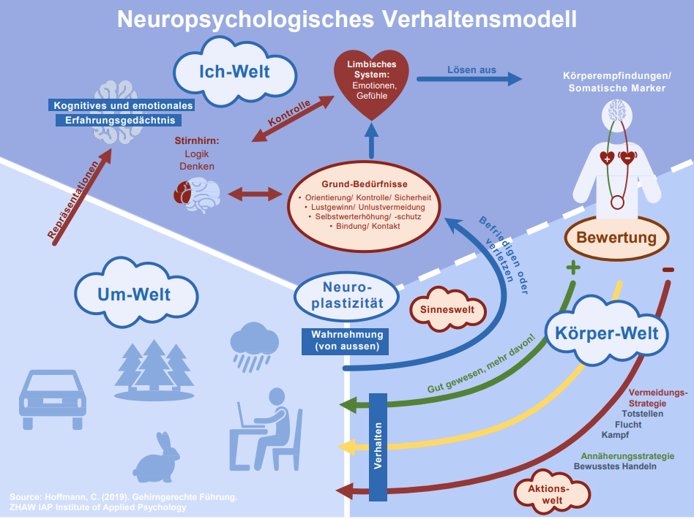

Zunächst wurde mir das oben abgebildete Modell vorgestellt, welches gut erklärt, weshalb wir Menschen so handeln wie wir es tun. Ich möchte dieses im Hinterkopf haben um mein Handeln wie auch das Handeln von Personen in meinem Umfeld besser verstehen zu können.

Sodann haben wir über den Führungskompass gesprochen und darüber was Führung eigentlich ist. Der Führungskompass setzt sich aus den Führungsaufgaben (äusserer Kreis im Bild unten) und Führungsprinzipien (innerer Kreis im Bild unten) zusammen. Führen bedeutet, komplexe soziale Systeme wirksam zu gestalten, zu steuern und zielführend zu entwickeln. Dazu braucht es auch immer Kommunikation. Das IAP hat folgendes Führungsverständnis „Führung verstehen wir als einen Prozess der aktiven Beziehungsgestaltung zwischen Führungspersonen und Mitarbeitenden mit dem Ziel, einen wirksamen Beitrag für den Erfolg der Organisation heute und in Zukunft zu leisten. Wir haben im Kurs dazu verschiedene Übungen gemacht, Merkmale guter Führung diskutiert, sowie einen Fragebogen zum eigenen Führungsverhalten ausgefüllt. Wir haben festgestellt, dass je nach Aufgabe/Branche auch unterschiedliche Merkmale wichtiger oder weniger wichtig sind, sowie je nach Situation auch ein anderer Führungsstil angebracht werden kann. Ich denke auch dieses Thema gilt es im Hinterkopf zu haben und sich bewusst zu sein.

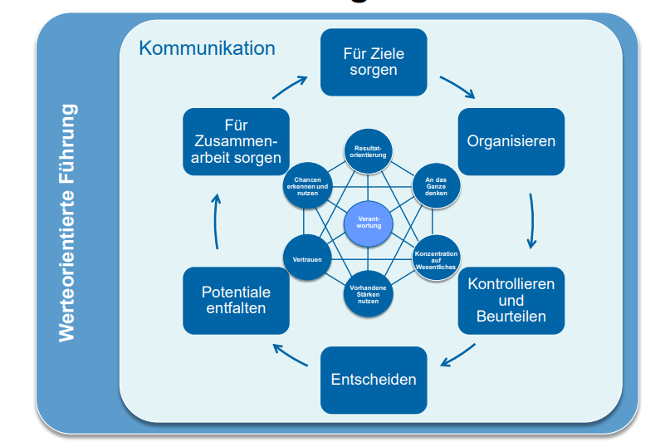

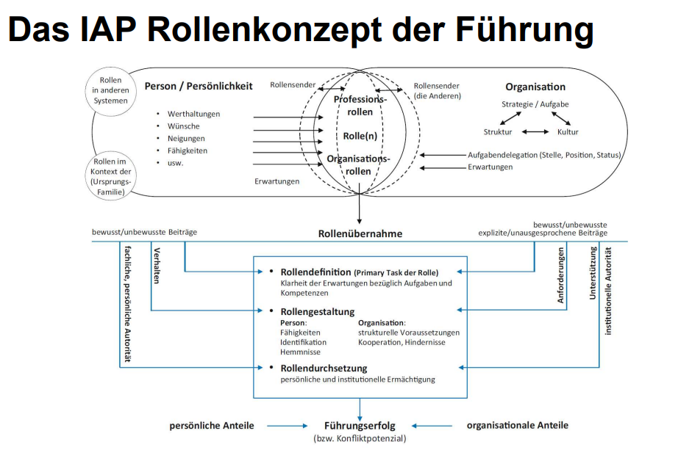

Feedback: WWF, WWW, WWE

IM DC haben wir den grössten Teil der Zeit mit Übungen in der Intervisionsgruppe verbracht. Darüber hinaus haben wir uns Feedback gegeben, was ich sehr bereichernd und klärend fand.

Ich hatte die Möglichkeit ein schwieriges Gespräch mit einer Schauspielerin durchzuspielen – was am Schluss dazu geführt hat, dass ich in der Realität das Gespräch wohl anders aufgleisen werde. Das hat mich beeindruckt und ich möchte in Zukunft öfter in der Vorbereitung der Gespräche hinterfragen „Was genau ist mein Ziel von diesem Gespräch und wie komme ich am besten dahin?“.

Coaching

* *Was habe ich seither schliesslich umgesetzt und wie? Mit welchen Auswirkungen (auf Kund:innen, Mitarbeitende, Vorgesetzte, mich, meine Wirksamkeit)?*

*Kurs 1 ist ca. 4 Wochen her – ich habe das Neuropsychologische Verhaltensmodell eigentlich ständig im Hinterkopf und kann oft mehr Verständnis für mein Gegenüber aufbringen.*

*Ich habe angefangen, sehr viel direkter und ad-hoc Feedback zu geben. Dabei versuche ich die WWF, WWW und WWE- Regeln gedanklich abzurufen.*

* *Wenn ich etwas (noch) nicht umgesetzt habe, was ist es und was hat mich bisher daran gehindert?*

*Der Führungskompass wie auch das Rollenkonzept sind etwas in den Hintergrund geraten. Für mich ist das jedoch soweit in Ordnung, da ich im operativen Tagesgeschäft (solange es läuft) diese Themen „abgelegt“ haben kann und dann hervor hole, wenn ich sie benötige.*

* *Was war das Ergebnis meines neuen Handelns? Was hat bereits gut funktioniert? Was will ich vertiefen, wovon mehr lernen?*

*Ich möchte unbedingt an der Feedback-Kultur ganz konsequent weiter arbeiten und ständig dran bleiben, Verständnis für die Menschen in meinem Umfeld aufzubringen.*

* *Was darüber hinaus lief in den vergangenen Tagen gut in meiner Führungspraxis? Wofür bin ich dankbar?*

*Ich habe einen Mitarbeiter in meinem Team mit dem ich sehr schwierig gestartet bin. Nach knapp zwei Jahren und einigen Standortbestimmungen performt er schon deutlich besser. Ich habe grosse Freude an seiner Entwicklung.*

Kurs 3: Selbstmanagement (Führen der eigenen Person)

Klicken oder tippen Sie hier, um Text einzugeben.

Kurs 4: Kommunizieren und Gespräche führen

Klicken oder tippen Sie hier, um Text einzugeben.

Kurs 5: Potenzial von Mitarbeitenden erkennen und fördern

Klicken oder tippen Sie hier, um Text einzugeben.

Kurs 6: Probleme lösen und Ziele erreichen

Klicken oder tippen Sie hier, um Text einzugeben.

Kurs 7: Teams erfolgreich steuern

Klicken oder tippen Sie hier, um Text einzugeben.

Kurs 8: Mit Konflikten umgehen

Klicken oder tippen Sie hier, um Text einzugeben.

Gesamtreflexion des Entwicklungsprozesses

Klicken oder tippen Sie hier, um Text einzugeben.

Literaturverzeichnis

Klicken oder tippen Sie hier, um Text einzugeben.

Selbstständigkeitserklärung

Erklärung von (Name)

Ich erkläre hiermit, dass ich die vorliegende Arbeit selbständig und ohne Benutzung anderer als der angegebenen Hilfsmittel angefertigt habe. Alle wörtlichen oder sinngemäss verwendeten Gedanken, Aussagen und Argumente sind unter Angabe der Quellen (einschliesslich elektronischer Medien) kenntlich gemacht. Die vorliegende Arbeit oder Auszüge daraus wurden in keiner anderen Prüfung vorgelegt.

Klicken oder tippen Sie hier, um Text einzugeben.

Ort, Datum (Unterschrift des Verfassers/der Verfasserin)